ОСНОВЫ ПЕТРИКОВСКОЙ РОСПИСИ
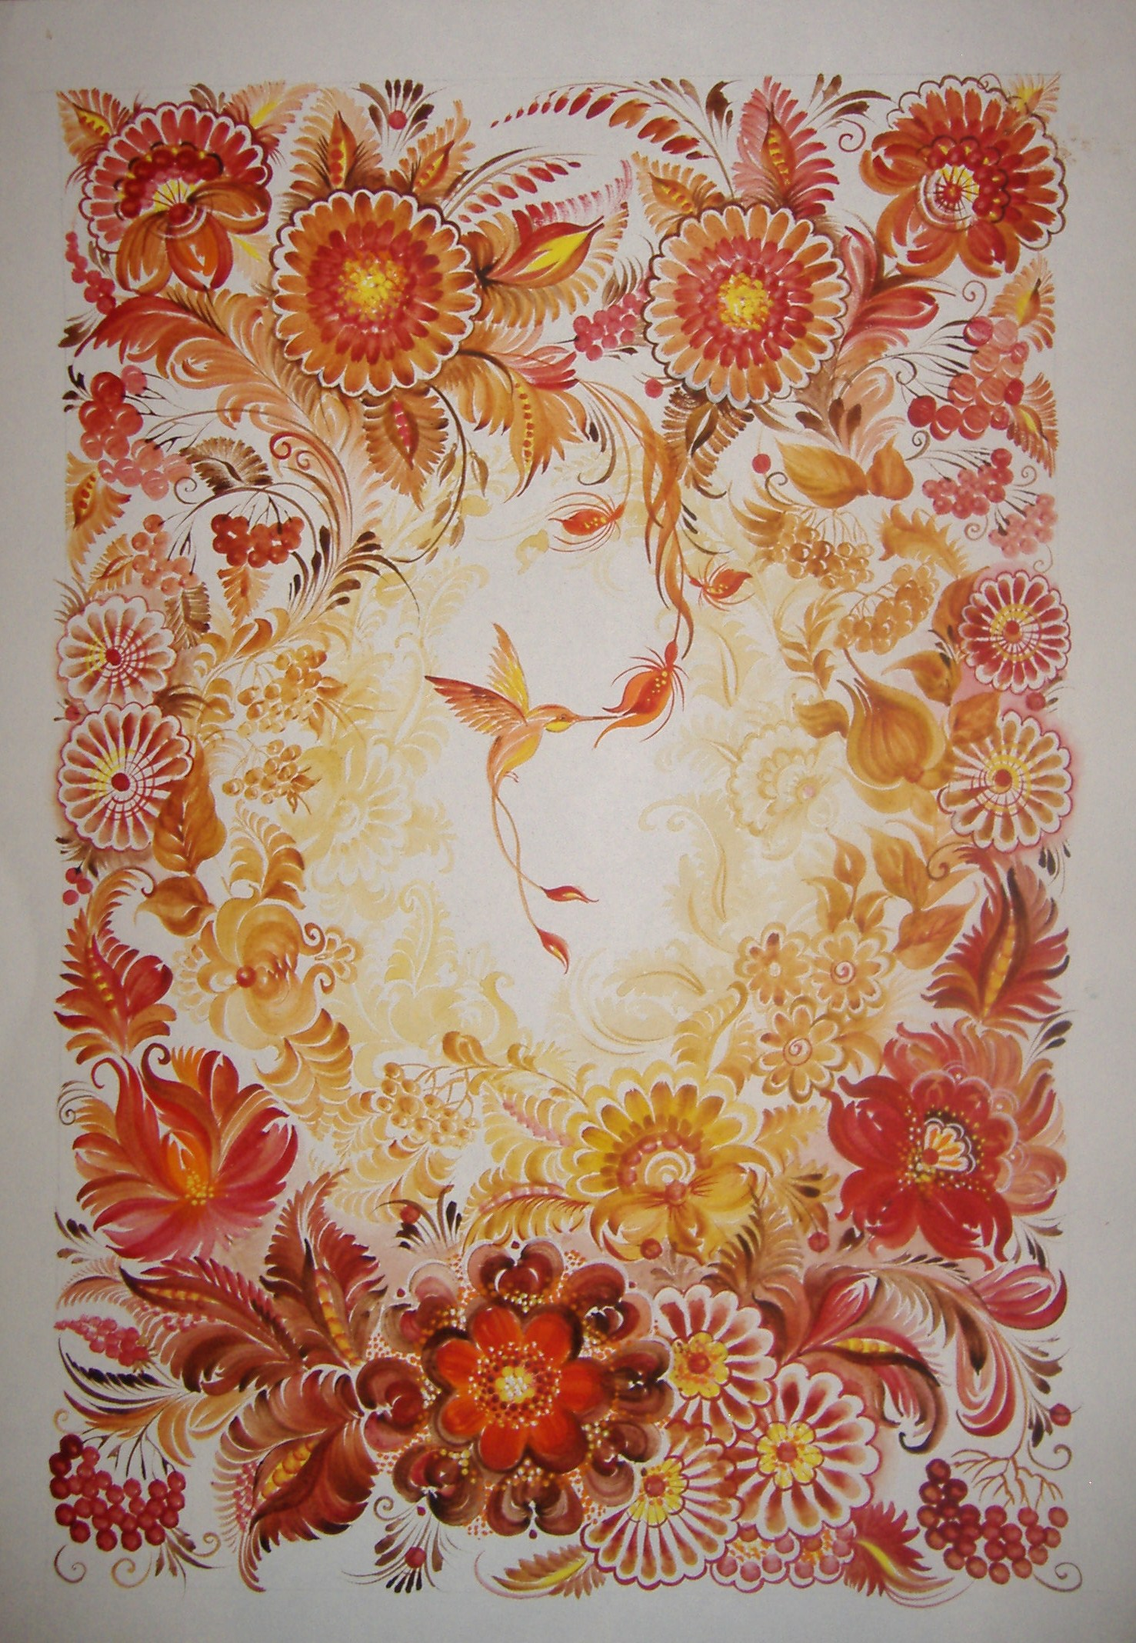
Муниципальное автономное образовательное учреждение дополнительного образования Центр развития творчества детей и юношества
Каменского района Пензенской области

Мастер-класс
«Формирование у учащихся творческой компетенции
на занятиях по декоративно-прикладному творчеству»
(Азбука декоративных элементов петриковской росписи,
выполняемых пальцем)

педагог дополнительного образования
МАОУ ДО ЦРДиЮ Каменского района
Мищенко Радмила Викторовна

2018
Тема мастер-класса: формирование у учащихся творческой компетенции на занятиях по декоративно-прикладному творчеству.
Цель: обмен опытом педагогической деятельности по формированию у учащихся творческой компетенции на занятиях по декоративно-прикладному творчеству.
Задачи:
- продемонстрировать коллегам приемы формирования у учащихся творческой компетенции;
- прокомментировать эффективность применения приемов;
- отработать приемы работы с учащимися;
- изучить традиционные элементы петриковской росписи, выполняемые пальцем; создать новые элементы орнамента при выполнении творческого задания.
Форма проведения: мастер-класс.
Оборудование: ватман формата А3, А4, акварель, гуашь, яичный желток, кисти «кошачки»,палитра, лопаточка, ложечка, ёмкость для воды, салфетки.

Ход мастер-класса:
1. Организационный этап.
Добрый день, уважаемые коллеги! Приветствуем вас на мастер-классе по декоративно-прикладному творчеству.
В рамках мастер-класса хотелось бы поделиться своим опытом и продемонстрировать эфективные приемы формирования у учащихся творческой компетенции. Могли бы вы дать формулировку понятию творческая компетенция?∼ Творческая компетенция – это способность к созданию нового, наличие таких черт характера как любознательность, целеустремленность, стремление к реализации творческих идей, наличие комбинаторских способностей.
В изобразительном и декоративно-прикладном творчестве эта проблема особенно актуальна. С чего мы начинаем формирование творческой компетенции?∼ С того что даем учащимся определенную свободу, даже при простом освоении базовых навыков. А так же проводим смену деятельности, реализовать которую мы сможем лишь владея множеством различных техник. Итак мы проведем занятие, применяя деятельный, личностно-ориентированный подход и разберемся со всеми нюансами нашей проблемы.
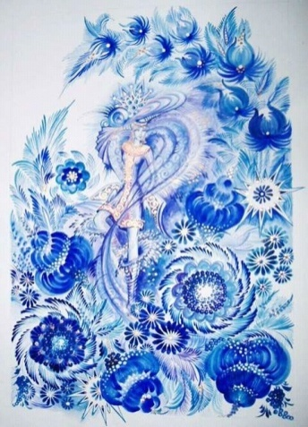
О, роспись – ты душа моя –
Цветная песня полевых цветов,
Изгибов трав от ласковых ветров,
Навеки я увлечена тобой.
Здесь оживают сказочные птицы
И наслаждаются нектарами цветов.
Спешу и я слезой зари напиться,
Набрать в ладони, с вами поделиться
И погрузиться в таинство садов.
Как вы думаете, к какому виду народного творчества мы сегодня прикоснемся?∼ Что вам известно об этом виде прикладного творчества?∼
Теоретическая часть
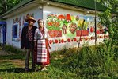
Истоки декоративной росписи очень давние. Еще в трипольских жилищах второго тысячелетия до нашей эры существовали орнаментальные украшения на стенах. Эта традиция сохранялась почти до 21 столетия в селах. Там, где строились хаты мазанные глиной и беленые снаружи и в середине, возникали благоприятные условия для возникновения своеобразной настенной росписи.
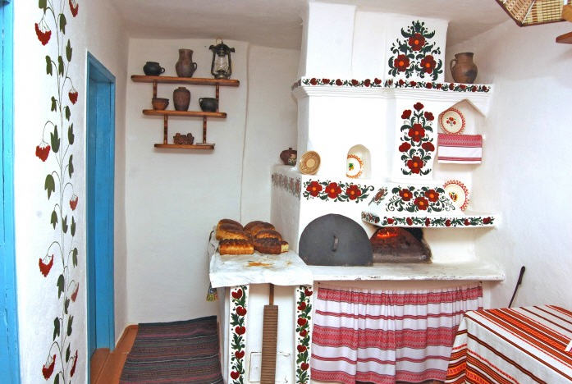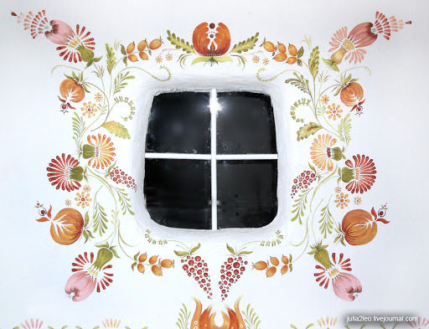

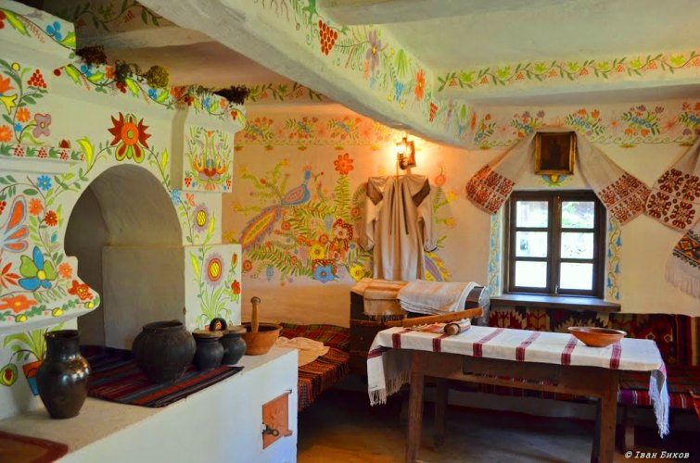

Подобно орнаментам настенной росписи украшали и традиционную посуду и мебель.
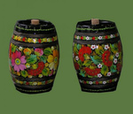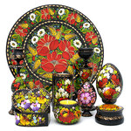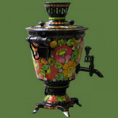

Как известно, главным атрибутом украинской мебели была «скрыня» - сундук.
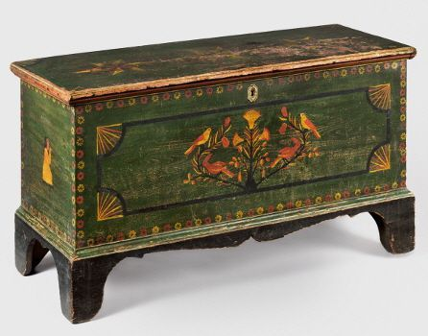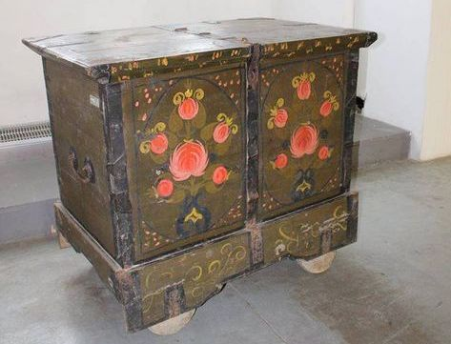

Особенно красивые деревянные «скрыни», с богатой росписью, изготовляли жители села Петриковка, что в Украине. Традиции петриковской росписи передавались из поколения в поколение и все больше совершенствовались. Славу о ней разнесли многочисленные ярмарки, которые трижды в году проходили в селе.
Постепенно из жителей села отделилась группа полупрофессиональных мастеров. В связи с подготовкой к первой республиканской выставке украинского народного искусства в 1935 году в Киев были приглашены народные мастера со всей Украины, в том числе из Петриковки. Тут были открыты экспериментальные мастерские при Киевском государственном музее украинского искусства, где рядом с мастерами работали и художники профессионалы. В 1936 году на Первой выставке народного искусства в Москве рисунки петриковских мастеров имели огромный успех. Несколько участниц выставки были награждены дипломами I степени, а Т. Пата и Н.Белоконь, кроме того, были присвоены звания мастеров народного творчества.
В работах петриковских мастеров ощущалась любовь к естественной форме, цветам, а главное к созданию мелких деталей. Мастера вкладывали в роспись своё фантастическое понимание цветов. Это не просто розы, мальвы, волошки, а своеобразный синтез всего привлекательного, что есть в царстве флоры. Наиболее известные и любимые цветы петриковцев – «цыбульки» и «кучерявки». Все прожилочки и лепестки цветов очень тщательно прописаны. Каждый мастер вкладывал в форму свое чувство упругости, плотности стебля, листьев или наоборот – их мягкость и хрупкость. А когда дело доходило к выполнению деталей… Тут они начинали как бы конкурировать: кто мельче и мастерски пропишет эти сочные пятна, кто тоньше пропишет мириады жилок, «петушинок», травинок, завитков и т.д. В этом проявлялась не только фантазия, находчивость, а так же наблюдательность за ростом, цветением, плодоношением растений.
В Украине для росписи использовались растительные краски, которые изготовлялись художницами-селянками. Использовались различные растения: цветы, листья, веточки, кора яблони, ягоды, овощи, цветная глина, минеральные вещества. Разводились краски на молоке с водой, куда добавлялся клейстер или на яичном желтке, меду. Конечно, были и свои секреты и хитрости.
Так же мастера пользовались самодельными кистями, лыковыми щетками, трафаретами и т.д.
Обратите внимание на мое демонстрационное рабочее место, на материалы и инструменты. Чего, по-вашему, не хватает?∼
Да, не хватает кистей. Как нам быть без такого важного инструмента? ∼Чем рисовать?∼ Как вы думаете, что предприняли бы в этом случае маляры 200 лет назад?∼
Действительно, остается рисовать только пальцем. В селе Петриковка очень любят рисовать пальцами. А вы хотите попробовать? ∼
Да, сегодня мы познакомимся с элементами петриковской росписи, выполняемыми пальцем. В учебном плане тема занятия обычно звучит так: Азбука декоративных элементов петриковской росписи, выполняемых пальцем. А в азбуке главное знать что?∼ Правильно – буквы, из которых слогают слова.
А в нашей «азбуке» какие «буквы» мы должны изучить?∼ И что означают «слова»?∼
Да, мы выучим мазочки или элементы петриковской росписи, выполняемые пальцем, из которых попробуем составить орнамент и несложную композицию.
А для чего на моем столе яичко?
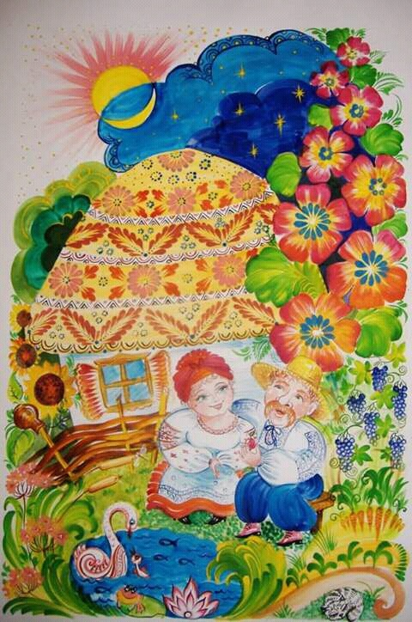
Да, мы уже обсуждали с вами особенности развития петриковской росписи и говорили о самодельных красках. Именно на яичном желтке мы приготовим очень красивую и крепкую яичную темперу, которой приятно и удобно работать именно пальцем. А рисунки будут яркие, солнечные, как будто вскрытые лаком.
С чего мы начнем работу? Правильно, сначала приготовим краску. Затем? Попробуем выполнить мазочки пальцем. А какой продукт вы бы хотели получить в конце занятия или мы с пустыми руками уйдем домой? И даже не организуем маленькую выставку?∼
Конечно, мы выполним рисунок или открытку, то есть творческое задание.
У вас на столе есть все необходимое для работы. Что может помешать нашим планам?
Да. Только отсутствие пальцев. Но и в этом случае мы нашли бы выход. Вместо пальцев можно использовать соску «пустышку» или пипетку, а в Петриковке могли использовать срезанный под углом стебель камыша.
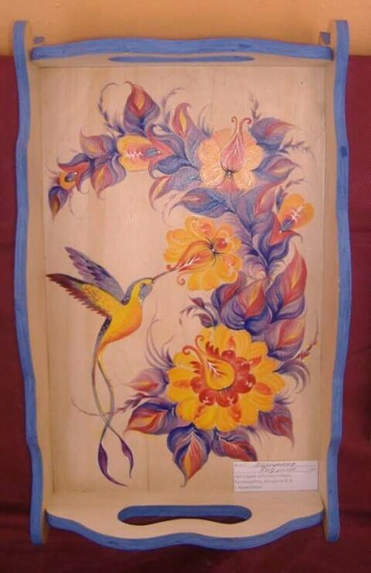
Итак, попробуем приготовить яичную темперу:
- отделяем яичный белок от желтка;
- помещаем желток в отдельную посуду;
- ложечкой накладываем небольшое количество желтка в палитру в три ячейки;
- в яичный желток лопаточкой добавляем акварельную или гуашевую краску желтого, красного и зеленого цвета, перемешиваем;
- темпера готова.
Как вы думаете, а в старину какие красители добавлялись в желток, ведь акварельных и гуашевых красок тогда еще не было?
Правильно, красители были растительного и минерального происхождения. Из какого растения или ископаемого можно получить оранжевый цвет?∼ А красный?∼ Зеленый? ∼Голубой? ∼Черный? ∼Коричневый? ∼ Молодцы! Правильно! Из сока ягод, сока моркови, сока свеклы, цветов, трав, коры деревьев, луковой шелухи, глины, золы и так далее.
Мастер демонстрирует и объясняет
технику выполнения элементов:
Приступим к изучению элементов. В готовую яичную темперу опускается «подушечка» указательного пальца и, аккуратно касаясь бумаги, выполняется «ягодка» калины. А теперь из «буковок»-«ягодок» составим «слово». Как вы думаете, какое?
Правильно! Объединяя «ягодки» в «ожерелье», получаем первый рядочек «грозди калины». Второй ряд выполняется аналогично. Если вам неприятно работать пальцем, можете использовать детскую соску «пустышку». Кистью «кошачкой» или просто тонкой кистью выполняются веточки, а обратной стороной кисти выполняются «пупырышки». Попробуйте нарисовать смородинку и вишенки.
(Слушатели выполняют гроздь калины, смородинку и вишенки. Мастер консультирует. Работает над постановкой руки каждого слушателя.)
Пальцем можно выполнять не только «отпечатки», но и мазки – прямые и дугообразные. Для этого «подушечкой» пальца подхватывается краска и выполняется движение по бумаге «на себя». На что похож этот элемент?
Получился лепесток или листок. Сочетая несколько мазков, получаем «цветы», «листья», «бутоны» и другие элементы растительного орнамента. Чтобы цветы получились «богаче» сочетаем элементы с мазками кистью «кошачкой», ватными палочками и процарапыванием. При работе следите за правильностью выполнения задания. А в случае возникновения трудностей постарайтесь проанализировать причины неудач.
(Слушатели выполняют цветы и листья пальцем. Мастер консультирует. Работает над постановкой руки каждого слушателя.)
Если мы захотим нарисовать животных, птиц или домик, то на что будут похожи «ягодка», прямой и кривой мазочек пальцем?
Действительно, на глазки, на перья, чешуйки, черепицу и на много-много других элементов. Таким образом мы подошли к теме творческого задания. Перед нами лежат тарелочки из бумаги. Вам необходимо выполнить в центре нашей композиции, например, совенка или рыбку, или мы можем придумать новые элементы, выполненные каким-нибудь другим движением пальца.
(Слушатели выполняют творческое задание. Мастер консультирует.)
Итоговый. Рефлексивно-оценочный этап.
Мне кажется, вы здорово справились с заданием. Какие интересные композиции у вас получились. Возникло ли у вас желание глубже освоить этот вид творчества?
Какие затруднения вы испытывали в работе? Как скорректировали свои действия, то есть исправили ситуацию?
Действительно, каждый мастер выполняет детали орнамента по-своему, поэтому нет жестких правил и законов. Это и есть самая замечательная особенность петриковской росписи.
Главное уметь видеть красоту окружающего мира не только глазами, но и сердцем, и душой. Пробуйте, эксперементируйте, создавайте красоту и дарите её другим. И лучший способ сделать это – попробовать этот чудесный вид творчества в своих объединениях. А мы вам в этом поможем. Ведь сегодня мы изучили только элементы пальцем, а петриковская роспись выполняется так же беличьей кистью и «кошачкой».
Комментарии коллег. Дискуссия.

Список литературы
- Ружицький В.А., Малинiна А.О. Основи петрикiвського розпису: навчально-методичний посiбник. – Х. : «Скорпион», 2003. – 48с.
- Мельник В. Декоративний розпис на уроках образотворчого мистецтва. – Тернопiль: Пiдручники и посiбники, 2003. – 64с.
- Виноградова Т.Р. Художественная роспись по дереву, металлу, стеклу и керамике. Хохломская, семеновская, жостовская, палехская, городецкая, мезенская, петриковская и другие виды росписи. – Х. : Виват, 2014. – 256с.

